**E-Mart**

**(Electronic-Market)**



Penyusun: Kevin Agusto (XI-RPL 2)

Daftar Isi

Pendahuluan

Penggunaan

Penutup

1. Pendahuluan

Di zaman era digital seperti sekarang, perkembangan teknologi sudah sangat pesat di berbagai macam bidang. seperti pembangunan, pemasaran, dll. E-commerce adalah salah satu perkembangan teknologi di bidang pemasaran. dengan kemudahan dan efesiensi yang ditawarkan, banyak netizen yang sangat suka dengan kemajuan teknologi ini

1. Tujuan SOP

* Mendeskripsikan Aplikasi E-Commerce yang di buat
* Menjelaskan Penggunaan Aplikasi E-Commerce yang di buat

1. Deskripsi

* E-Mart adalah aplikasi e-commerce (pemasaran digital) berbasis web. sehingga penjual dan pmebeli bisa bertransaksi dari jarak jauh.

1. Penggunaan E-Mart

* 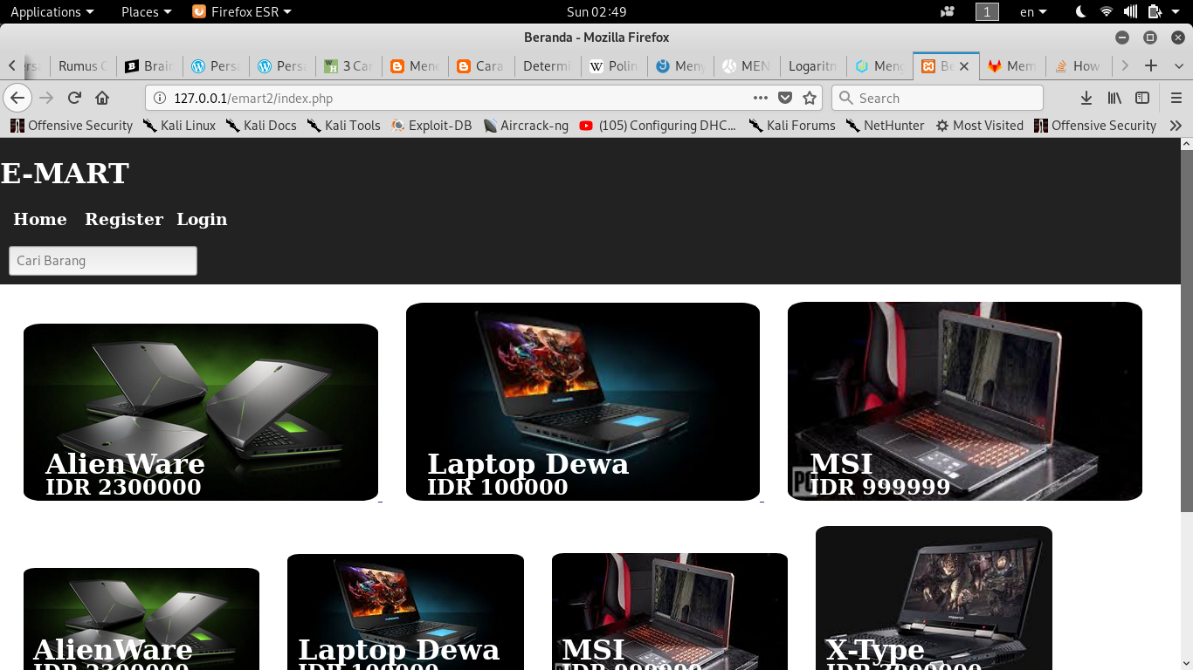Silahkan buka websitenya terlebih dahulu (http://127.0.0.1/emart2)
* 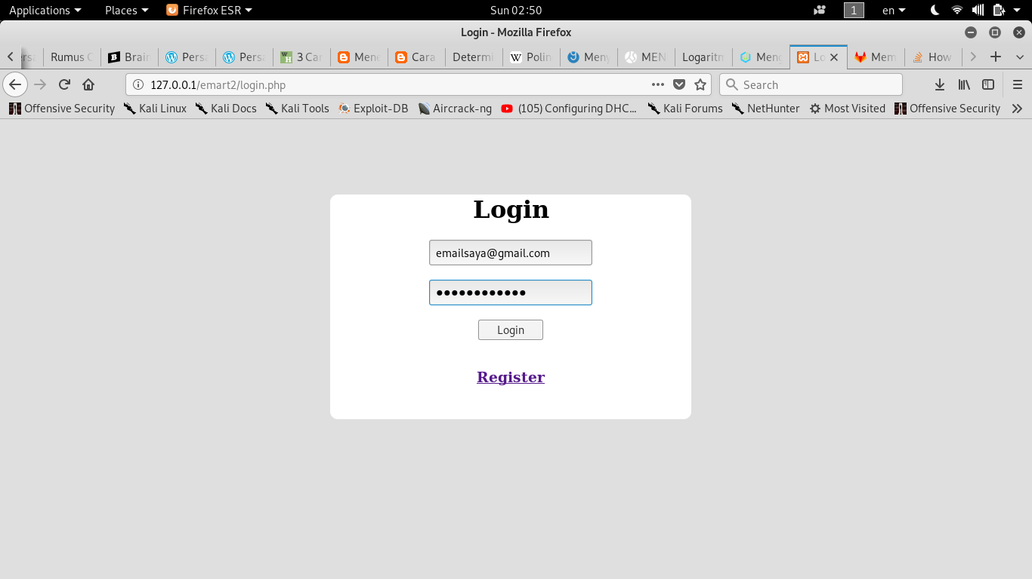Untuk Menjual / Membeli barang, anda harus login terlebih dahulu.
* 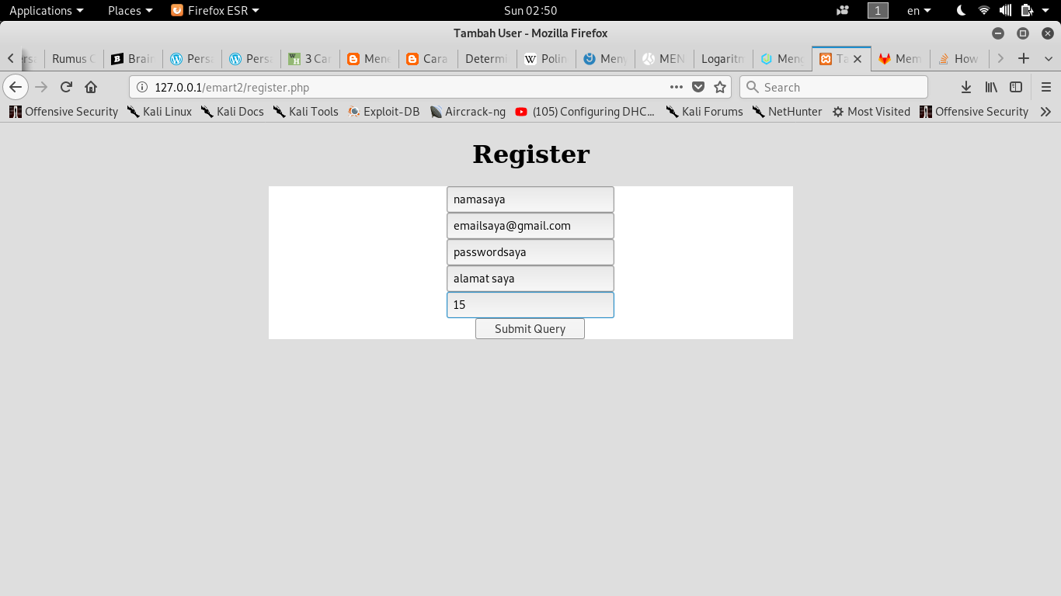Jika anda belum memliki akun E-Mart, silahkan mendaftar terlebih dahulu
* 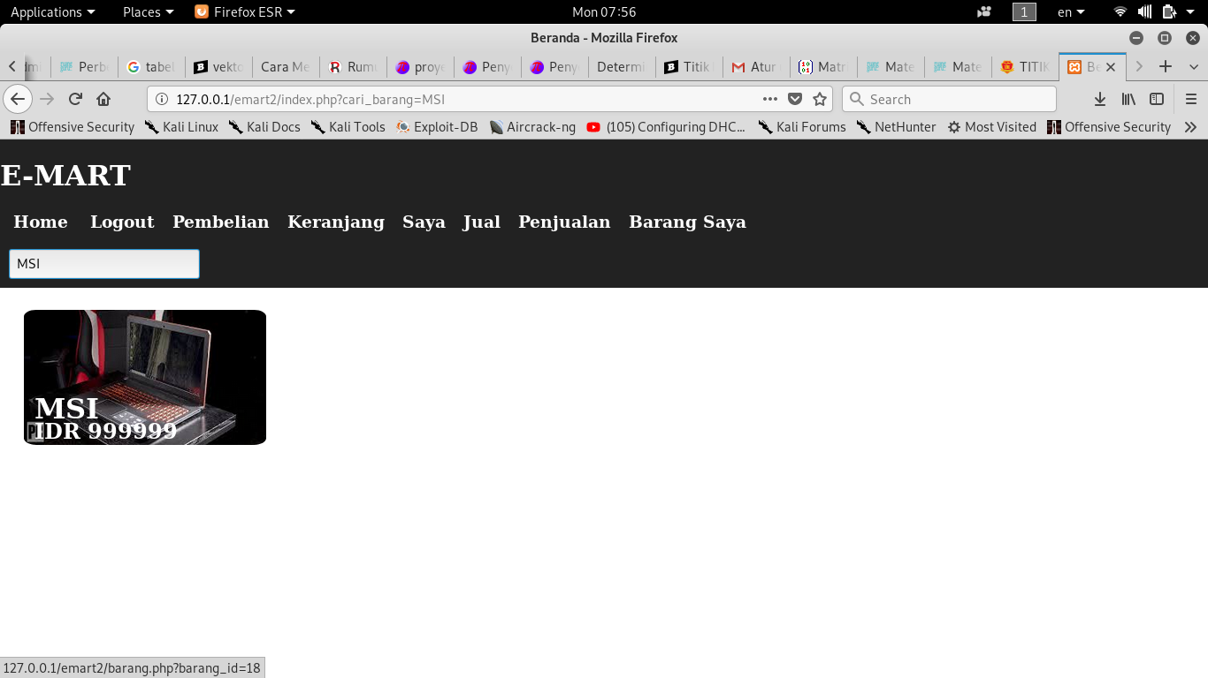Untuk membeli barang silahkan klik barang yang tersedia di beranda, atau cari nama barang di kolom kotak pencarian barang, lalu pilih barangnya
* 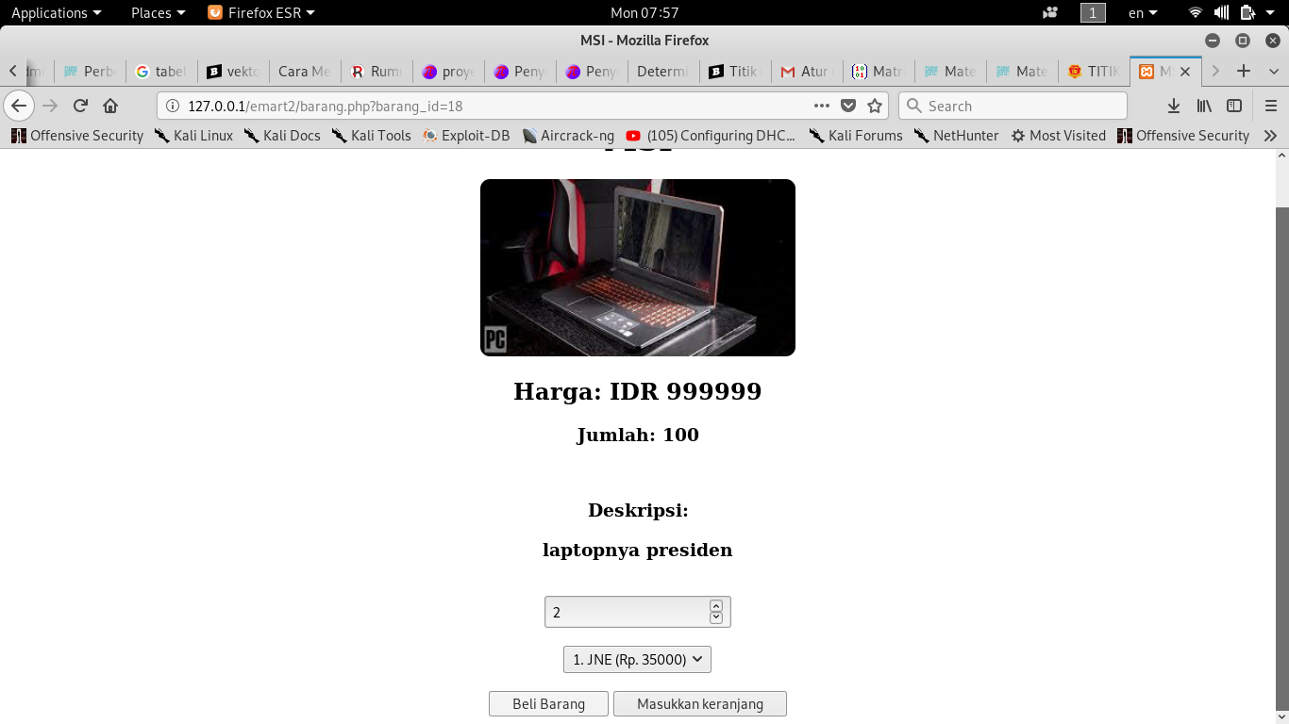Tentukan jumlah yang ingin dibeli, pilih jasa kurir pengiriman, lalu klik beli atau masukkan ke keranjang. jika anda langsung membelinya, maka anda akan mendapatkan kode invoice. kode ini digunakan untuk pembayaran transaksi anda di minimarket/supermarket.

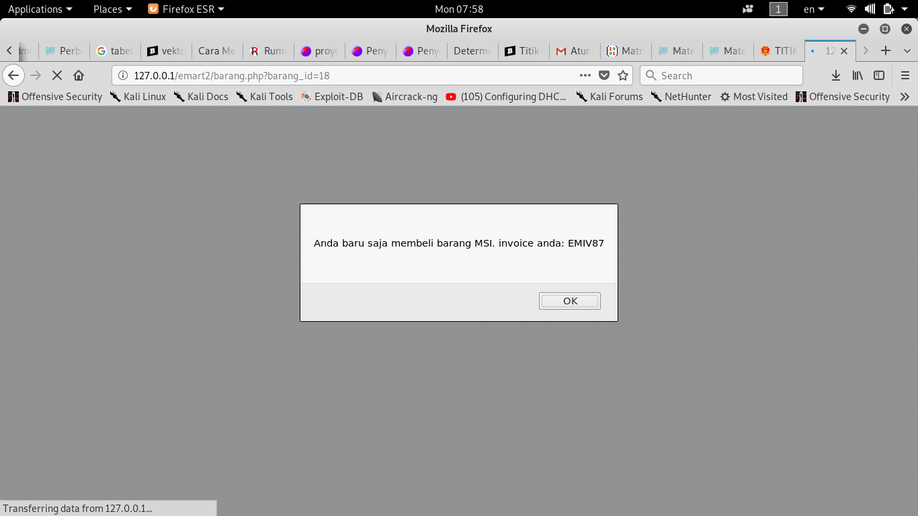

* Setelah anda melakukan pembayaran, maka fotolah tanda bukti bayar, dan kirimkan melalui halaman pembelian. setelah itu penjual akan mengirim barang dan memberi kan resi pengiriman
* 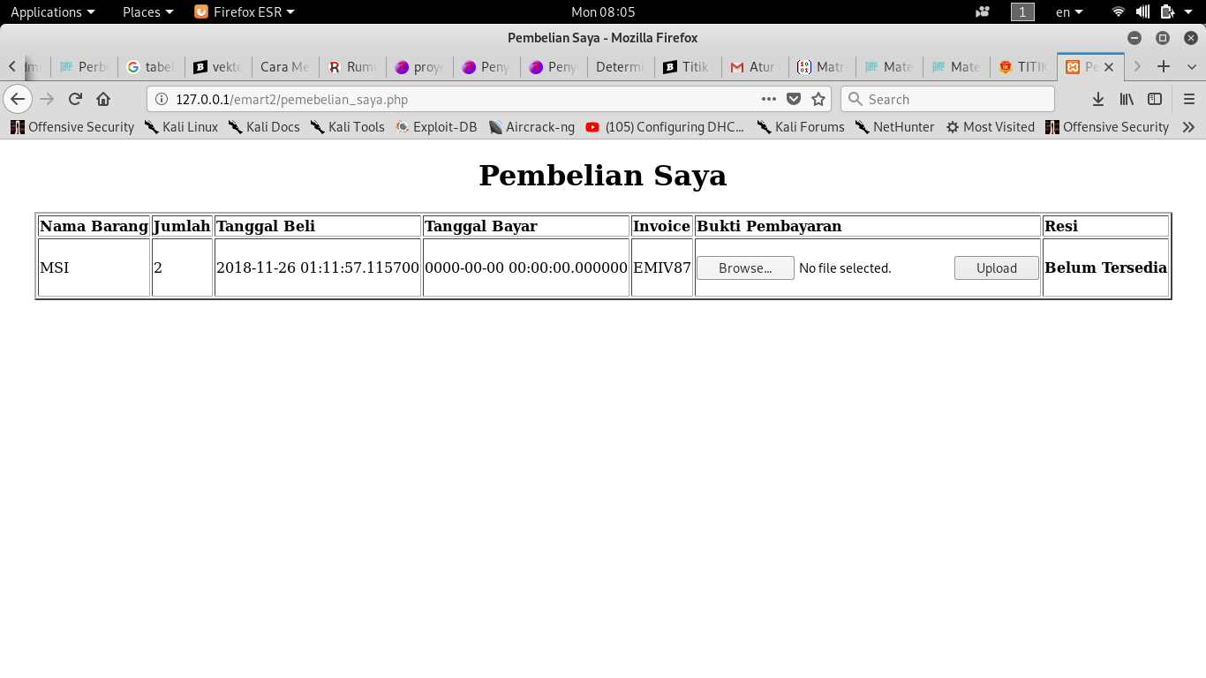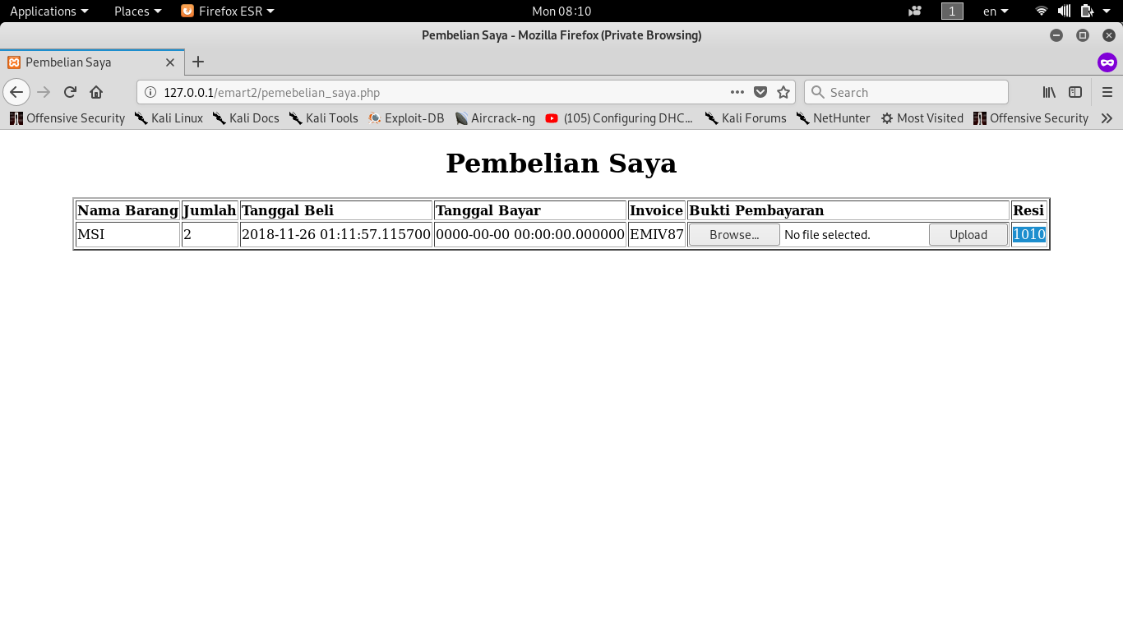Jika anda melakukan pembelian di keranjang, maka masuklah ke halaman keranjang dan pilih “beli” untuk barang yang anda inginkan, atau beli semua untuk membeli seluruh yang ada di keranjang. dan anda akan mendapatkan invoice untuk keranjang anda.
* Untuk Menjual barang, anda harus halaman “Jual”, isi nama barang, jumlah yang tersedia, deskripsi detail barang, harga barang, dan upload gambar. kemudian, tekan jual barang
* Saat ada yang membeli barang anda, maka di halaman penjualam, akan ada data yang menunjukan bahwa ada yang membeli barang. tunggulah sampai si pembeli mengirimkan gambar bukti pembayaran, lalu kirim barangnya, dan masukkan resinya
* Untuk Admin, bisa me-manage E-Mart dan bisa mengunduh laporan transaksi berupa excel

**Penutup**

Demikian SOP E-Mart, mohon maaf bila ada kesalahan.